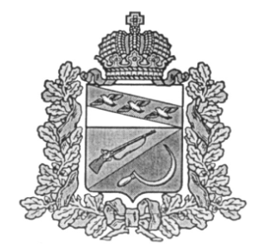
СОБРАНИЕ ДЕПУТАТОВ
КРИВЦОВСКОГО СЕЛЬСОВЕТА
ЩИГРОВСКОГО РАЙОНА
РЕШЕНИЕ

ПРОЕКТ

Об осуществлении Администрацией
Кривцовского сельсовета Щигровского района
части полномочий муниципального района
«Щигровский район» Курской области

Рассмотрев решение Представительного Собрания Щигровского района Курской области от 26.02.2020 года № 92-4-ПС «О передаче к осуществлению части полномочий муниципального района «Щигровский район» Курской области сельским поселениям Щигровского района Курской области на 2020 год», руководствуясь Федеральным законом от 06.10.2003 года № 131-ФЗ «Об общих принципах организации местного самоуправления в Российской Федерации» (с изменениями и дополнениями), Бюджетным кодексом РФ, Уставом муниципального образования «Кривцовский сельсовет» Щигровского района, Собрание депутатов Кривцовского сельсовета Щигровского района решило:

- Принять к осуществлению Администрацией Кривцовского сельсовета Щигровского района часть полномочий муниципального района «Щигровский район» Курской области по:

- организации в границах поселения водоснабжения населения следующих объектов:
«Водоснабжение д. Кривцовка Кривцовского сельсовета Щигровского района Курской области» (разработка ПСД);
- утверждению на основе генеральных планов поселений документации по планировке территории (проект планировки и проект межевания) для размещения объектов:
«Водоснабжение д. Кривцовка Кривцовского сельсовета Щигровского района Курской области» (разработка ПСД);
- исследованию системы водоснабжения и разработке методологических основ по ее эффективному управлению на территории Кривцовского сельсовета Щигровского района (1 объект);
- организации в границах поселения содержания автомобильных дорог в зимний период (очистка снега) в пределах полномочий, установленных законодательством Российской Федерации;

2. Поручить Главе Кривцовского сельсовета Щигровского района заключить соглашение с администрацией Щигровского района Курской области о передаче осуществления части полномочий согласно пункту 1 данного решения.

3. Решение вступает в силу со дня его обнародования и распространяется на правоотношения, возникшие с 01 января 2020 года.

Председатель Собрания депутатов
Кривцовского сельсовета
Щигровского района Е.А. Стебеняева

Глава Кривцовского сельсовета И.В. Болычева

